Rapportage gebruikerswensen werkstationconfiguratie
Auteur: Bryan Ssonko Lwanga
Datum: 08-09-2025
Versie: 1.0

Inhoudsopgave
Inhoudsopgave 2
1. Inleiding 3
2. Onderzoeksresultaten 4
3. Gekozen configuratie 6
5. Installatie 6

1. Inleiding
In dit document worden de resultaten van de enquête geanalyseerd waarin gebruikers hun voorkeuren voor verschillende applicaties hebben aangegeven. Op basis van deze analyse is een standaardconfiguratie voor werkstations vastgesteld en geïnstalleerd.
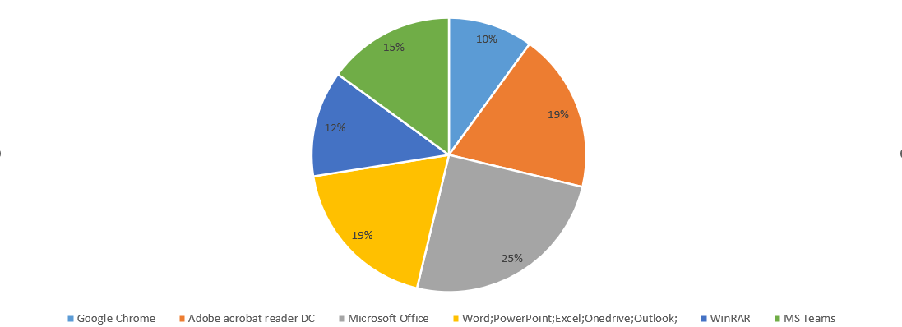

2. Onderzoeksresultaten
Onderstaande tabel toont de percentages per applicatie.
Categorie | Applicatie | Percentage gebruikers
Office packet | Microsoft Office | 25%
Browser | Google Chrome | 19%
Office programs  Video Conference app  Compress zip file  PDF Reader | Excel, PowerPoint, Word  MS Teams  WinRAH  Adobe Reader | 19%  15%  12%  10%

3. Gekozen configuratie
Per categorie is de applicatie gekozen die het meest door gebruikers is aangewezen.
- Office pakket: Is Microsoft office gekozen op 25% gekozen voor office en consumenten gerelateerd werk.
- Browser: Google Chrome op 19%– gebruikt voor internettoegang en webapplicaties.
- Tekstverwerker: Microsoft Word 19% – gebruikt voor documentverwerking
- Video Conference app: is MS Teams op 15% is gekozen voor video bellen.
- Compress Zipfle: is WInRah is op 12% is gekozen voor het compress van bestanden.
- Adobe Acrobat reader: is gekozen voor bijwerken van texts, PDF en videos
4. Virusscanner
Voor de virusscanner is gekozen voor Microsoft Defender. Deze keuze is gemaakt omdat deze standaard in Windows geïntegreerd is, geen extra kosten met zich meebrengt en automatisch wordt bijgewerkt met de laatste beveiligingsupdates.

5. Installatie
De geselecteerde applicaties zijn succesvol geïnstalleerd op de Windows VM. Hiermee is de standaardconfiguratie van het werkstation gerealiseerd.

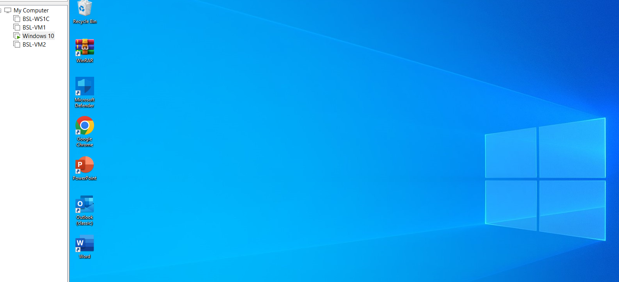

Inhoudsopgave
Inhoudsopgave 1
1. Uitschakelen automatische updates 1
2. Online spraakherkenning uitschakelen 3
3. Microfoon automatisch inschakelen voor Cortana 4
4. Plaktoetsen inschakelen 5
5. Ervaringen op maat uitschakelen 6

1. Uitschakelen automatische updates
Hier heb ik de automatische updates in Windows uitgeschakeld via de instellingen onder Windows Update. Dit zorgt ervoor dat de gebruiker zelf kan bepalen wanneer updates worden geïnstalleerd.
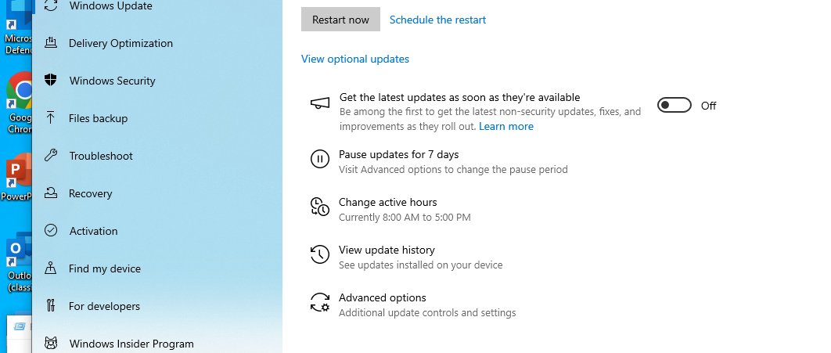

2. Online spraakherkenning uitschakelen
Hier de online spraakherkenning is aangepast door via Instellingen → Privacy & beveiliging → Spraak de online spraakherkenning uit te schakelen.
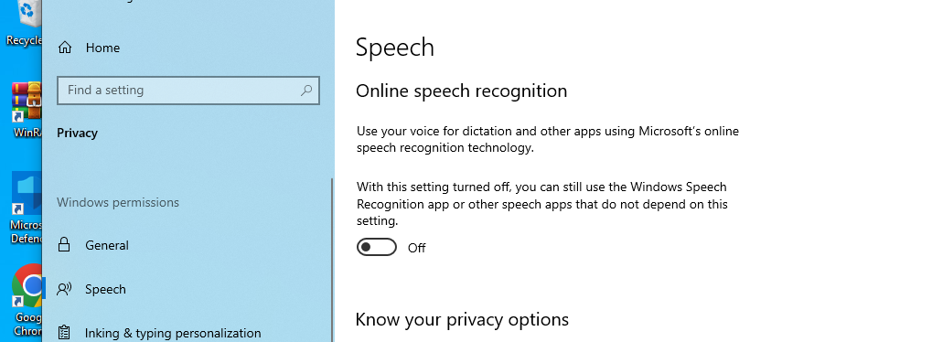

3. Microfoon automatisch inschakelen voor Cortana
Om de microfoon beschikbaar te maken voor Cortana, de microfoontoegang moet ingeschakeld en specifiek toestemming gegeven aan Cortana om de microfoon te gebruiken.
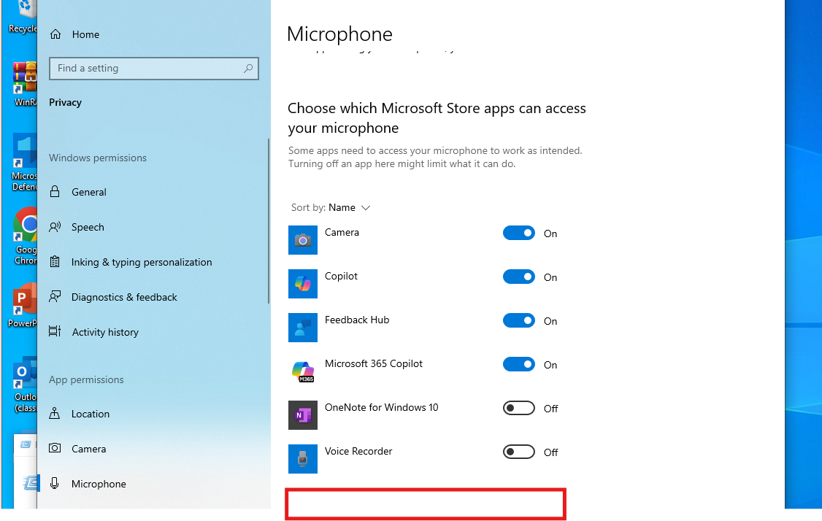
Maar Cortna staat niet hier in de beeld aangegeven, dus kan hier niets aan doen.

4. Plaktoetsen inschakelen
Plaktoetsen zijn ingeschakeld via Instellingen → Toegankelijkheid → Toetsenbord. Dit maakt het eenvoudiger voor gebruikers die moeite hebben met meerdere toetsen tegelijk indrukken.
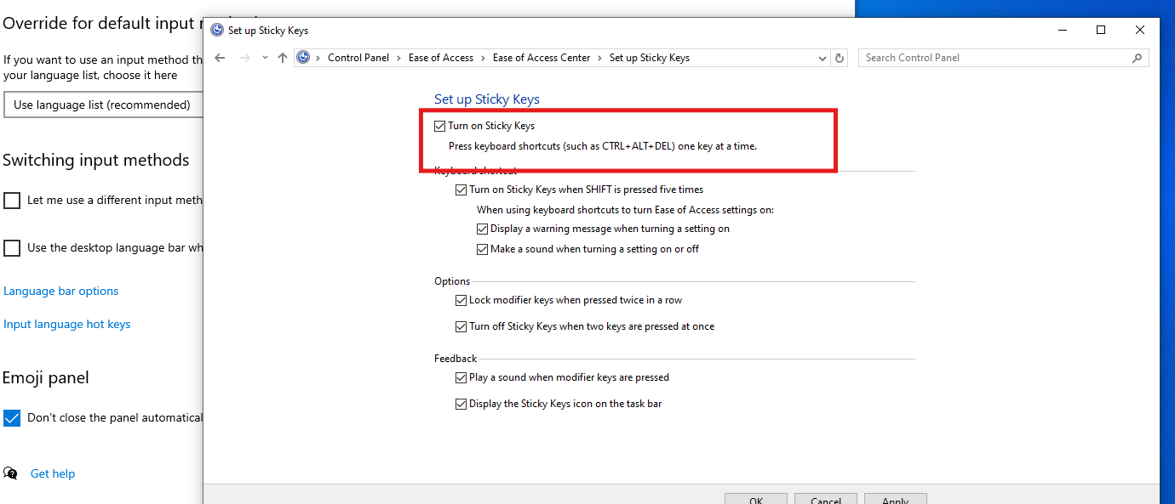

5. Ervaringen op maat uitschakelen
De optie Ervaringen op maat is uitgezet via Instellingen → Privacy → Diagnostische gegevens en feedback. Dit voorkomt dat persoonlijke gegevens worden gebruikt voor gepersonaliseerde tips en aanbevelingen.
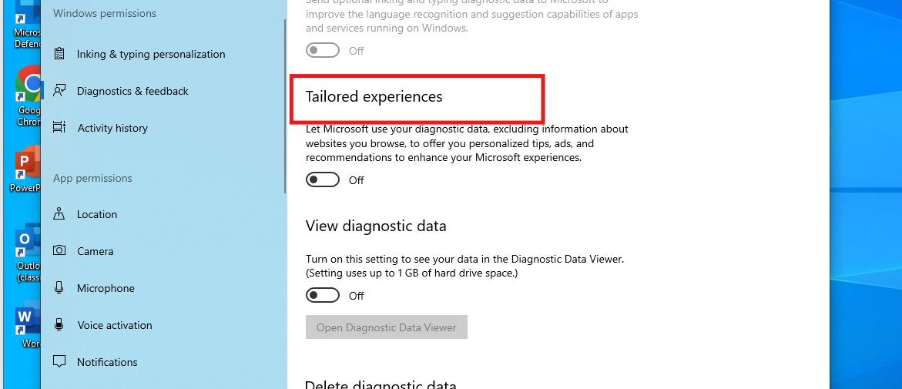

Inhoudsopgave 2
1. Inleiding 3
2. XML-bestand 4
3.XML-bestand…………………………………………………………………………………………….5
4. Aangepaste batchfile……………………………………………………………………………………………6
5. screen shots Installatie .6
6Conclusie………………………………………………………………………………………………….7

Inleiding
Dit document bevat de aanpassingen die zijn uitgevoerd om Office 2019 te installeren met behulp van de Office Deployment Tool. Het doel is om enkel Word en Excel te installeren, de Duitse spellingscontrole toe te voegen en de bedrijfsnaam binnen Office te wijzigen naar FalconOwl.

Op de desktop van deze machine staat een map die heet Apps. In deze map staat de map Office 2019.
De twee belangrijke bestanden in deze map zijn:
- Office2019settingsbedrijf.xml
- start-officebedrijf.bat

Voer de volgende opdrachten uit:

- XML-bestand

- Maak met de tool eerst zelf een XML-bestand. Zet zoveel mogelijk opties aan om te kijken hoe die verwerkt worden in het XML-bestand. Vergelijk jouw bestand met het bestand op de virtuele machine.

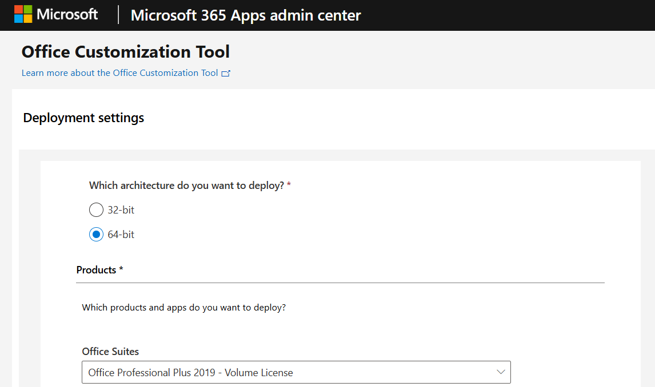

- XML-bestand met XML-bestand en bedrijfnaam

b)Pas de XML-file zodanig aan dat
- alleen XML-bestand wordt geïnstalleerd (alle andere applicaties dus excluden)
- de Duitse spellingscontrole geïnstalleerd wordt
- de bedrijfsnaam binnen Office wordt aangepast naar “FalconOwl”

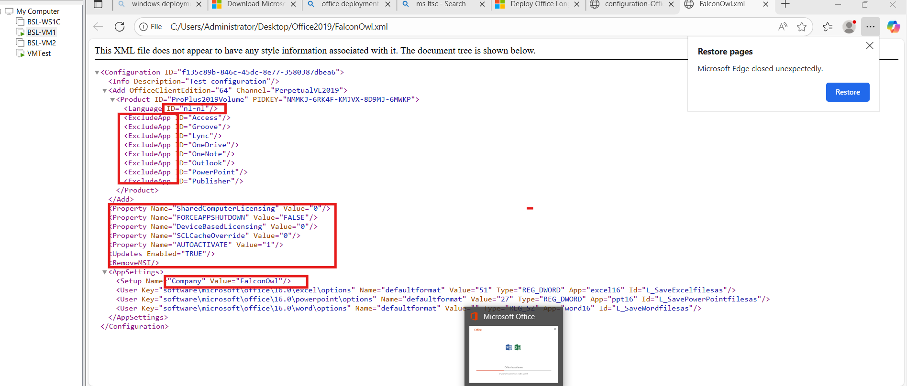

<Configuration ID="f135c89b-846c-45dc-8e77-3580387dbea6">
<Info Description="Test configuration"/>
<Add OfficeClientEdition="64" Channel="PerpetualVL2019">
<Product ID="ProPlus2019Volume" PIDKEY="NMMKJ-6RK4F-KMJVX-8D9MJ-6MWKP">
<Language ID="nl-nl"/>
<ExcludeApp ID="Access"/>
<ExcludeApp ID="Groove"/>
<ExcludeApp ID="Lync"/>
<ExcludeApp ID="OneDrive"/>
<ExcludeApp ID="OneNote"/>
<ExcludeApp ID="Outlook"/>
<ExcludeApp ID="PowerPoint"/>
<ExcludeApp ID="Publisher"/>
</Product>
</Add>
<Property Name="SharedComputerLicensing" Value="0"/>
<Property Name="FORCEAPPSHUTDOWN" Value="FALSE"/>
<Property Name="DeviceBasedLicensing" Value="0"/>
<Property Name="SCLCacheOverride" Value="0"/>
<Property Name="AUTOACTIVATE" Value="1"/>
<Updates Enabled="TRUE"/>
<RemoveMSI/>
<AppSettings>
<Setup Name="Company" Value="FalconOwl"/>
<User Key="software\microsoft\office\16.0\excel\options" Name="defaultformat" Value="51" Type="REG_DWORD" App="excel16" Id="L_SaveExcelfilesas"/>
<User Key="software\microsoft\office\16.0\powerpoint\options" Name="defaultformat" Value="27" Type="REG_DWORD" App="ppt16" Id="L_SavePowerPointfilesas"/>
<User Key="software\microsoft\office\16.0\word\options" Name="defaultformat" Value="" Type="REG_SZ" App="word16" Id="L_SaveWordfilesas"/>
</AppSettings>
</Configuration>

- Aangepaste batchfile (start-FalconOwl.bat):

c) Controleer het start-officebedrijf.bat bestand, zodat Office geïnstalleerd wordt met de instellingen uit het xml bestand. Het batchbestand moet vanuit een willekeurige locatie gestart kunnen worden.

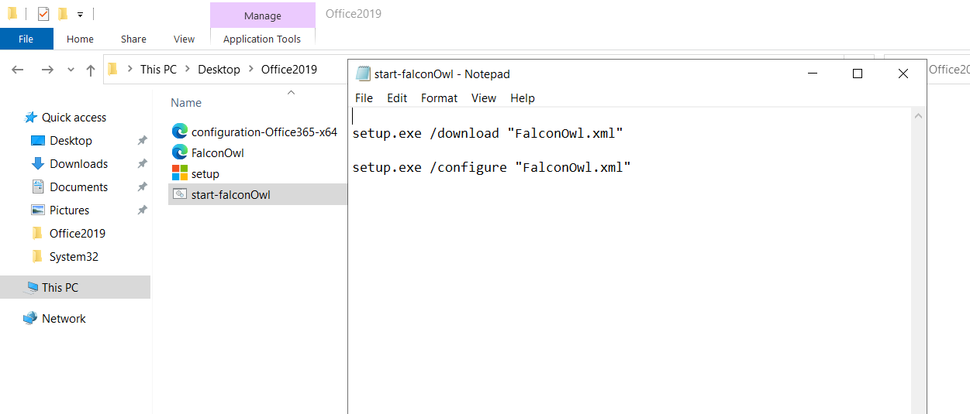

- Screen shots met geïnstalleerd applicatie

Lever het volgende in:

- De inhoud van het aangepast xml bestand
- De inhoud van het aangepaste batch bestand
- Screenshots waarmee je bewijst dat de Office installatie is uitgevoerd volgens de gewenste eisen.
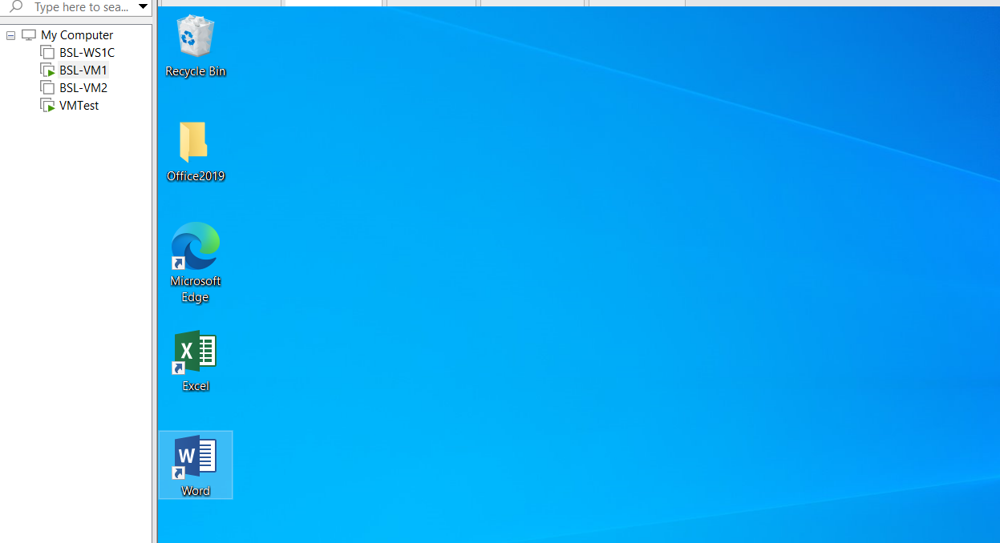

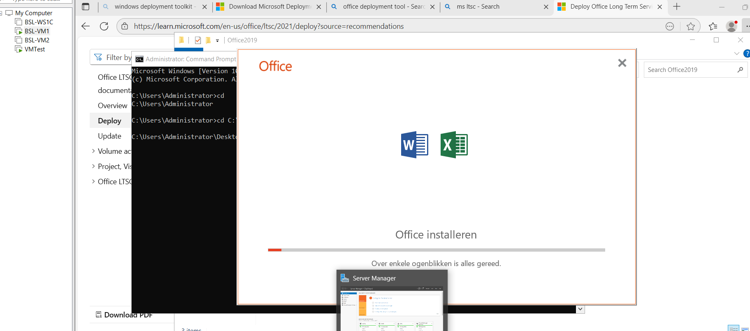

Conclusie
De installatie van Office 2019 is aangepast zodat alleen Word en Excel geïnstalleerd worden, de Duitse spellingscontrole aanwezig is, en de bedrijfsnaam binnen Office correct wordt weergegeven als FalconOwl. De bijgevoegde XML en batchbestanden zijn getest en functioneren zoals gewenst

Advies aan leidinggevende 1
1. Inleiding 3
2. Advies over geïnstalleerde applicaties en operating system 3
3. Securityadvies: drie aandachtsgebieden 3
4. Applicatiegebruik en risicoanalyse 4
5. Aanbeveling extra applicaties voor mediavormgeving 4
6. Conclusie 4

1. Inleiding
Dit rapport bevat een professioneel advies over de huidige IT-inrichting binnen de organisatie. Het behandelt geïnstalleerde applicaties, beveiligingsaandachtspunten, risicoanalyses en aanbevelingen voor uitbreiding van het softwarepakket voor medewerkers in mediavormgeving.

2. Advies over geïnstalleerde applicaties en operating system
Huidige omgeving:
• Operating System: Windows 11 Pro
• Applicaties:
o Microsoft Office (Word, Excel, PowerPoint)
o Google Chrome
o Microsoft Teams
o WinRAR
o Adobe Reader
Onderhoud en updates:
• Google Chrome: Automatische updates zijn ingeschakeld. Aanbevolen: maandelijkse controle op compatibiliteit en beveiliging.
• WinRAR: Handmatige updates vereist. Aanbevolen: elk kwartaal controleren op nieuwe versies.
• Adobe Reader: Automatische updates zijn beschikbaar. Aanbevolen: kwartaalcontrole op beveiligingspatches.
• Windows OS: Maandelijkse updates via Windows Update. Aanbevolen: instellen op automatische installatie buiten werktijden (bijv. eerste maandag van de maand om 20:00).

3. Securityadvies: drie aandachtsgebieden
1. Gebruikersrechten en toegangsbeheer
Veel gebruikers hebben standaard administratorrechten. Advies: overstappen op rolgebaseerde toegang met minimale rechten per functie.
2. Phishingbewustzijn en e-mailbeveiliging
Medewerkers zijn kwetsbaar voor phishingaanvallen. Advies: jaarlijkse awareness-training en implementatie van geavanceerde e-mailfilters.
3. Endpoint-beveiliging
Er is antivirussoftware aanwezig, maar geen centrale monitoring. Advies: implementatie van Microsoft Defender for Endpoint of vergelijkbare oplossing voor realtime monitoring en incidentrespons.

4. Applicatiegebruik en risicoanalyse
Applicatie | Gebruik | Risico’s
Word/Excel/PowerPoint | Documentcreatie en -bewerking | Macro’s kunnen misbruikt worden voor malware
Google Chrome | Webbrowser | Kwetsbaar voor zero-day exploits
Microsoft Teams | Videoconferencing en samenwerking | Gevoelige data via chat, risico op datalekken
WinRAR | Compressie van bestanden | Risico bij openen van onbekende .rar-bestanden
Adobe Reader | PDF-weergave | PDF-bestanden kunnen malware bevatten
Advies: regelmatige updates en gebruikersvoorlichting over veilig gebruik zijn essentieel.

5. Aanbeveling extra applicaties voor mediavormgeving
1. Adobe Creative Cloud
Bevat Photoshop, Illustrator, Premiere Pro en meer. Industry standard voor grafisch ontwerp en videobewerking. Voordeel: Naadloze integratie met Adobe Reader en PDF-workflows.
2. Canva Pro
Gebruiksvriendelijke tool voor snelle ontwerpen, social media visuals en presentaties. Voordeel: Cloudgebaseerd, lage leercurve, geschikt voor niet-technische gebruikers.

6. Conclusie
De huidige IT-inrichting is functioneel, maar kent enkele risico’s op het gebied van security en applicatiebeheer. Door updates te structureren, securitybewustzijn te verhogen en de softwarestack uit te breiden met creatieve tools, kan de organisatie efficiënter en veiliger werken.

